Муниципальное дошкольное образовательное учреждение
Детский сад № 184

Проект:
«Новый год у ворот»

Воспитатель:
Ермоленко И.В.

2018 год

Вид проекта: групповой
Продолжительность проекта: краткосрочный – 3 недели ( декабрь 2018 года).
Участники проекта: дети старшей группы, воспитатели, родители воспитанников.
Актуальность: Данный проект направлен на приобщение детей к народным праздникам и их особенностям проведения. Дети мало знают историю происхождения русских праздников, их традиции и обычаи. Родители не привлекают детей к изготовлению или выбору подарков, а дают уже всё готовое. А как детям узнать, сколько ждать Новый год, какие подарки дарить, как вести себя на празднике, чем один праздник отличается от другого. Наш проект поможет детям и родителям стать непосредственными участниками подготовки к Новому году, полностью окунуться в предновогоднюю бурю эмоций и впечатлений.
Цель проекта: создание условий для формирования представлений о Новом годе как весёлом и добром празднике, развитие познавательных и творческих способностей детей в процессе реализации творческого проекта «Новый год у ворот».
Задачи проекта:
- расширять знания детей о празднике, выделить его характерные особенности: атрибутика, отношение и настроение людей, правила поведения, традиции;
- вызвать желание участвовать в подготовке к празднику;
- привлечь родителей к жизни группы и к подготовке к Новогоднему празднику;
-расширять и активизировать речевой запас детей на основе углубления представлений о празднике, а также путём речевого творчества детей.
Этапы работы над проектом:
1 этап:  Организационный | - Определение темы проекта.  - Формулирование цели и задачи проекта.  - Составления плана реализации основного этапа проекта.  - Подбор информационного, наглядного материала для проекта.  - Информирование родителей о задачах и содержании проекта.
2 этап  Практический | Режимные моменты  Тематические занятия и беседы о Новом годе.  - Беседа «Кто такой дед Мороз»  - Беседа « Как мы празднуем Новый год».  - Беседа « Что такое новый год».  - Разучивание стихов, песен про Новый год.  - Дидактические игры « Добавь слово», « Назови ласково».  - Чтение рассказов, сказок о зиме и Новогоднем празднике ( С Маршака « Двенадцать месяцев»,  Русская народная сказка «Морозко», «Снегурочка»)  - Изготовление поделок.  - Украшение группы.  - Новогодний утренник..  НОД  - Изготовление поздравительной стенгазеты для родителей «Ёлочка, ёлочка зелёная иголочка» .  - Аппликация « Заснеженный дом».  - Лепка «Новогодняя елка».  - Рисование « Снегири прилетели».  - Рисование «Наряды для Деда Мороза и Снегурочки ( дымковская роспись).
3 этап  Заключительный | В ходе реализации проекта поэтапно выполняются все пункты плана.  - оформление приемной : Новогодняя стенгазета для родителей,  - оформление выставки, изготовленные совместно детьми и родителей «Новогодний лес».  -организация выставок работ детей выполненных во время занятий.  Приглашение для родителей на новогодний утренник.  -Украшение групповой и приёмной комнаты:  - Итоговое мероприятие : Новогодний утренник.

Конспект беседы « Кто такой Дед мороз».
Наверное, все дети знают, кто такой Дед Мороз. Кто ж в детстве не бежал в новогоднее утро к ёлке за подарками, которые Дед мороз специально доставил ночью? Кто из нас не писал Деду Морозу о том, какой подарок он хочет получить? В нашей Статье мы постараемся рассмотреть историю возникновения этого сказочного персонажа, а также его основную атрибутику.
Дед Мороз считается главным волшебным персонажем на новогоднем празднике. Основная функция которого состоит в том, чтобы дарить детям подарки. Свои корни Дед Мороз берёт в славянской мифологии, где его персонаж олицетворял зимние морозы, а также холод и лютую стужу. Создание новогодней традиции, дошедшей до наших дней, приходится на середину 19 века, когда повсеместно по стране вводили некого сказочного дарителя Морозко, приходящего к детям зимой на Рождество и приносящего подарки. После революции Дед Мороз, как персонаж, подвергся гонениям вплоть до 1935 года, когда в стране решили восстановить празднование Нового года и провели первую ёлку. С тех пор Дед Мороз стал считаться символом Нового года, который исполняет детские желания и оставляет под ёлкой игрушки.
Тот, кто знает, кто такой Дед мороз, должен знать и место его обитания. Сейчас официально признанной родиной Деда мороза считается Великий Устюг, а его резиденции расположены в Архангельске, Мурманске, на Чунозере и под Петрозаводском. Если вы хотите написать Деду Морозу письмо, то вот его адрес: 162340, г. Великий Устюг, Деду Морозу.
Атрибутика Деда Мороза
Русский Дед Мороз имеет ряд отличий от других рождественских дарителей, традиционно принятых в других странах. Чтобы иметь представление, кто такой Дед Мороз, мы опишем основные элементы его наряда, транспорта и появления:
Одежда Деда Мороза состоит из следующих элементов:
- красное и сине-белое одеяние, покрытое узорами, серебристой вышивкой, белым мехом лебединым пухом (шуба, из под которой не видно ни каких штанов, так как короткая шубка способна уничтожить всякую солидность);
- белый пояс с орнаментом;
- боярская шапка с треугольным вырезом у лба, расшитая жемчугом;
- белые валенки;
- варежки расшитые серебром.
Никто не знает, что у Деда Мороза находится под шубой, так как это сакрально, обнародованию не подлежит.
Внешность Деда Мороза отличается следующими чертами:
- борода буйная, седая, длинная, растрёпанная ветром (лишенная всякой кудрявости);
- волосы густые и серебристые;
- внушительный рост и размеры.
Посох представляет собой прямую хрустальную или серебристую палку, на которой сверху есть круглый набалдашник или рукоятка в виде звезды или головы быка как символа плодородия.
Роль транспорта у Деда Мороза выполняет только русская тройка. При этом ездит он не по небу, а по земле, так как, считаясь плотью от плоти снега, земли и природы, он не должен отрываться от корней. Дед мороз разъезжает в санях с бубенцами, объезжая свои широкие владения.
У Деда Мороза обязательно есть внучка Снегурочка, которая помогает ему во всём. Эта девушка одета в белые одежды, на голове которой одет венец из 8 лучей, украшенный жемчугом и серебром. Снегурочка символизирует собой застывшие морозные воды.
Появление Деда Мороза носит сугубо сакральный характер. Наш Дед Мороз не пролезет ни в один камин, поэтому в домах возникает он неким мистическим образом как дух. Точного описания его появления никто не знает, а все попытки объяснить на западный манер эту тайну считаются кощунством.
Конспект беседы
« Как мы празднуем Новый год»
Цель:
Познакомить детей с традициями встречи Нового года в России и в других странах мира.
Задачи:
- Систематизировать знания детей о празднования Нового года в разных странах;
-формировать познавательный интерес;
Ход занятия:
Воспитатель:
- Здравствуйте, дети. Я очень рада видеть вас. Ребята, посмотрите, как красиво и нарядно в нашей группе.
- Вы догадались, почему? Какой скоро праздник будет у нас?
Правильно, молодцы. - Дети, а вы как думаете, для чего украшают группы к празднику? (Чтобы было красиво, празднично, нарядно, радостно, весело, по волшебному).

Воспитатель:
- Сегодня мы с вами поговорим о праздновании Нового года. Я думаю, что наша беседа будет интересной. Ведь встреча Нового года - древняя традиция, существующая у всех народов мира. И хотя этот праздник празднуется по-разному, основным её украшением, является что? (ёлка)
- А кто дома украшал ёлку?
-Какой была ваша ёлка?
- Какими игрушками вы её украшали?
Воспитатель:
- Дети, посмотрите у нас есть ёлочка. Но что - то на ней не хватает? (Украшений). Давайте украсим ёлочку.
Воспитатель:
Ёлочка у нас получилась красивая и нарядная. О ёлке- новогодней красавице написано много рассказов, сказок , стихов.
-Кто из вас знает стихи про ёлочку? Пусть их нам расскажет.
1. Ёлочка, ёлочка
Яркие огни
Бусами, бусами
Ёлочка звени!

2. Отряхнула белый снег
Ёлочка с поклоном
И стоит красивей всех
В платьице зелёном.

3. Ей зелёный цвет к лицу
Ёлка знает это
Как она под новый год
Хороша одета!
Воспитатель:
- Молодцы, ребята замечательные стихи рассказали! – А теперь послушайте меня.
Новый год-праздник самый любимый и взрослыми и детьми. Раньше новый год праздновали в марте. Именно в это время начинались полевые работы, и март считался первым месяцем в году. Так, например в Азии новый год празднуется в самую жару, поэтому люди встречаясь, поливают друг друга водой. А в Болгарии, когда собираются на новогоднее торжество, на две или три минуты выключают свет. А в Италии перед новым годом люди выбрасывают Старые, ненужные вещи и заменяют их на новые. Сегодня почти везде Новый год отмечают в ночь с тридцать первое декабря на первое января.
Воспитатель:
- Дети, а кто является главным героем новогоднего праздника? Отгадайте загадку.
У этого дедушки много внучат
Внучата на дедушку часто ворчат
На улице дедушка к ним пристаёт
За пальцы хватает, за ушки дерёт. ( Дед Мороз).
Воспитатель:
- Ну вот и подошла к концу наша с вами беседа. Она получилась у нас интересной. Сегодня вы многое узнали и сможете рассказать дома друзьям и знакомым. Спасибо вам!
Беседа по сказке « Снегурочка»
Цель:
Познакомить детей со сказкой « Снегурочка».
Задачи:
- Развивать умение отвечать на вопросы
- Обогащать словарь по теме «Зима»
- Развивать речемыслительную деятельность
Беседа по содержанию сказки:
- Как вы думаете, это грустная сказка или весёлая? Почему?
- В какое время года появилась Снегурочка?
- А как она появилась?
- Почему её назвали Снегурочкой?
- Какая была Снегурочка?
- Почему Снегурочка грустила, когда весеннее солнышко стало согревать землю?
-Как растаяла Снегурочка? Что послужила этому?
- Во что превратилась Снегурочка?
Физкультминутка:
Зима
Мы сегодня на горе, (встать руки вверх)
Ну, а горка во дворе, (руки в стороны)
Кто на санках, (изобразить)
Кто на лыжах, ( изобразить)
Кто подальше, (наклон вперёд, руки вперёд)
Кто поближе, ( встать руки к груди)
В горку мчимся мы бегом, (бег на месте)
Ну, а с горки кувырком, (присесть, согнутые в локтях руки вращать перед грудью).
Беседа «Зима»
- Что происходит в природе зимой?
- Какую одежду носят зимой?
- Какие зимние праздники вы знаете?
- В какие игры вы любите играть зимой?
- Назовите зимние месяцы?
- Какими видами спорта можно заниматься зимой?
- Какие времена года вы знаете, кроме зимы?

Беседа по сказке «Морозко»
Цель:
Познакомить детей со сказкой «Морозко»
Задачи:
- Формировать умение различать сказки от других жанров;
- Развивать способность рассказывать о своём восприятии конкретного поступка литературного персонажа;
- Развивать способность понимания сказки, умение её пересказывать;
- Развивать и побуждать у детей отношение к хорошим поступкам;
- Организационный момент
Где можешь ты увидеть чудеса?
Везде! Ты в лес войди, взгляни на небеса.
Природа дарит тайны нам свои.
Лишь внимательно вокруг ты посмотри.
А где животные, как люди говорят?
И добрые волшебники там чудеса творят?
Ты ответишь без подсказки.
Ну, конечно, это …(Сказки)
- Отгадывание загадок
-Как вы уже догадались, сегодня мы будем говорить о сказке, а как она называется, вам помогут понять загадки.
Без рук рисует,
Без зубов кусает.(мороз)
Не огонь, а жжётся. (мороз)
Чтобы осень не промокла,
Не раскисла от воды,
Превратил он лужи в стёкла,
Сделал снежные сады.(мороз)
-Вы правильно угадали, что ответ у всех этих загадок один- Мороз. А сказка наша называется «Морозко» .
Чтение сказки «Морозко».
- Беседа по сказке
- Ребята, мы с вами познакомились со сказкой Морозко.
- Понравилась вам сказка?
-Почему это произведение относится к жанру сказка? ( Потому что в ней есть сказочные персонажи Морозко, Баба Яга, старичок Лесовичок, говорящая собака, волшебная дорога).
- Сравним падчерицу и родную дочку из сказки. Их отношение к другим людям, к работе, их ум и скромность.
- Назовите качества, присущие падчерице? (Добрая, трудолюбивая, скромная, с уважением относится к старшим).
-А родной дочки бабы? (Ленивая, злая, проявляет неуважение к старшим).
- На кого вы хотите быть похожи?
- Кто из героев вам больше всего понравился и почему?
Как жилось дочке старика?
- Почему старик повёз свою дочь в лес?
- Почему Морозко пожалел Настеньку?
- Почему старуха отправила свою дочь в лес?
- Чему же учит нас сказка? (Сказка учит нас доброте, находчивости, уважению к старшим, трудолюбию. Высмеивает плохие черты характера. Учит нас не судить о человеке по внешнему виду, смотреть глубже, оценивать людей по их душевным достоинствам, их делам).

Конспект по лепке

«Новогодняя ёлка»
Цель:
Развивать умение делать красивую компазицию.

Задачи:
- Учить детей лепить шарики, расплющивать их в лепешку; с помощью стеки делать надрез и делать елочку;
- Развивать мелкую моторику рук;
- Воспитывать любовь к природе.
Оборудование: образец вылепленной новогодней елки; пластилин, доски, стеки, салфетки.
Ход занятия:
- Ребята, по пути в наш детский сад я встретила маленького бельчонка, который попросил вас помочь ему. Ребята, вы знаете, какой скоро будет праздник? Правильно, - Новый год. Бельчонок сказал, что дедушка Мороз со своей внучкой Снегурочкой уже стали готовить для ребят подарки. Но подарков нужно так много, что Дед Мороз и Снегурочка боятся не успеть их все приготовить к Новому году. Поэтому они и послали бельчонка к нам в детский сад за помощью. Мы поможем дедушке Морозу и Снегурочке? (Выслушиваю ответы детей) .
- А что мы с вами будем делать вы сейчас узнаете из моей загадки.
Загадка:
Колкую, зелёную
Срубили топором.
Колкую, зелёную
Принесли в дом.
Красавица какая –
Стоит, светло сверкая,
Как пышно убрана…
Скажите, кто она? ( Ёлка) .
-Правильно ребята! Это новогодняя елка. Сегодня мы с вами будем лепить новогодние елочки. Но это будет не простые елочки, а волшебные, поэтому мы с вами сейчас перенесёмся в мир волшебства . А теперь давайте приступать к работе.
Показываю методику выполнения елки: из куска зелёного пластилина слепить три кружка: один большой, второй поменьше, третий – меньше первого и второго. Большой кружок расплющить пальцами в лепешку. Стекой сделать надрез на одном крае лепешки и свернуть в лепешку в кулечек. По бокам кулёчка стекой сделать надрезы – ветки елки. Из оставшихся двух кружков вызываемые мною дети делают такие же кулёчки и накладывают на мой- маленький на большой
После образца дети лепят свои елочки. Помогаю тем, кто затрудняется.
После того, как ребята вылепят елки, говорю:
-Ребята, вы, наверное, устали. Давайте немного отдохнем и поиграем с нашими пальчиками.
Пальчиковая гимнастика.
Ах вода, вода, вода.
Будем чистыми всегда.
Брызги вправо, брызги влево –
Мокрым стало наше тело,
Полотенчиком пушистым
Вытрем руки очень быстро.
- Ребята, мы с вами вылепили чудесные елочки. А давайте теперь их украсим.
Дети украшают елочки вылепленными из пластилина разноцветными кружочками.
- Ребята, а давайте сейчас мы с вами немного разомнемся.
Физкультминутка.
Елка выросла большая.
Посмотрите, вот какая.
Ветер чуть ее колышет:
Тише, тише, тише, тише.
Ветер хочет поиграть –
Елку в стороны качать.
Елке нравится играть,
Ветками легко махать.
Вопитатель:
- Молодцы, ребята! Какие красивые елочки вы вылепили. Какие они нарядные. Дед Мороз и снегурочка будут очень рады. А теперь мы с вами сделаем выставку ваших работ.
Вызываю 2-3 ребенка по очереди и они выбирают наиболее им понравившуюся им работу, объясняет почему она им понравилась.
-Ребята, вы все сегодня очень активно работали. Теперь Дед Мороз и Снегурочка точно успеют подготовить для ребят свои подарки к новому году.
- Ребята, наше занятие подошло к концу.

Конспект занятия по рисованию

«Снегири прилетели». Старшая группа.
Цель:
Формировать интерес к птицам, расширять знания о них.
Задачи:
- воспитывать желание заботиться о них зимой;
- закреплять умение рисовать дерево, учить передавать форму и цвет оперения снегирей, передавать пропорции птиц относительно дерева;
- упражнять навыки рисования гуашью.
Материалы: иллюстрации картин со снегирями; тонированная бумага в серых, голубых тонах, лист бумаги размером А4 с нарисованным деревом и снегирем; гуашь, кисточки размером №6 и №4, банки с водой, салфетки на каждого ребёнка.
Ход занятия
Воспитатель.
Наступила зима, и в садах и парках появились птички в ярко-красных нарядах. Кто знает как они называются? Правильно - это снегири. Люди назвали их так потому, что прилетают они с первым снегом.
Рассматривание картин и иллюстраций "Снегирь", "снегири на дереве"
Рассмотрите внимательно снегиря. Сочетание четырёх цветов: красного - на грудке, серого - на спинке и подхвостье, черного - на голове, как будто он в шапочке, а также на крыльях и хвосте, и белого - в виде полосок на крылышках делают его наряд очень красивым. И наряднее всего снегири выглядят именно зимой на фоне покрытых белым снегом деревьев и кустов.
На снегу сидит блистая,
Красногрудых птичек стая,
Полюбуйтесь поскорей
на красавцев снегирей.
В.Сибирцев
Воспитатель:
-Ребята, кто из вас знает, где снегири живут весной и летом? Живут снегири в хвойных лесах. Гнёзда свои устраивают на ёлке. С наступлением холодов снегири сбиваются в небольшие стайки и заселяются поближе к жилищам людей, чтобы легче было найти себе пищу. Питаются снегири зимой в основном ягодами рябины, почками деревьев, семенами ясеня, клёна, липы, ольхи.
Даже в самый лютый мороз снегири сидят на заснеженных деревьях почти неподвижно. Сорвут ягоду и замирают, и так целыми днями. А когда вечером темнеет, стайка снегирей перелетает подальше в кусты или деревья и там ночует, спрятавшись в ветвях.
Люди очень полюбили снегиря. Они украшают зимнюю природу.
Мы с вами сегодня попробуем нарисовать прилетевших к нам снегирей. Но сначала ответьте на вопросы:
- Почему эту удивительную птицу люди назвали снегирём?
- Как отличить снегиря от других птиц?
- Где он живёт и чем питается?
Воспитатель показывает как можно нарисовать снегиря, дорисовывает снегиря на дереве методом мазков: кисточкой №6 - туловище (красный мазок), хвост и крылья - чёрные мазки, тычок - голова.
Физкультминутка:
"Птички прилетели".
Дети под музыку бегают, машут руками как крыльями, останавливаются, "клюют" зернышки, идут вокруг столов и садятся на свои места.
Воспитатель включает грамзапись голосов птиц, а дети рисуют дерево кисточкой №4, а на нём снегирей кисточкой №6.
Итог:
Работы вывешиваются на доску. Анализ работ положительный.
Воспитатель:
Как много снегирей прилетело к нам в гости. Сейчас пойдём гулять и покормим наших птичек в кормушках.

Конспект занятия по аппликации

« Заснеженный дом»
Цель:
Научить детей создавать выразительный образ заснеженного дома.
Задачи:
• Образовательные
Учить детей применять разные техники аппликации (симметричная, обрывная, накладная) .
Расширять спектр технических приемов обрывной аппликации (разрывание, обрывание, выщипывание, сминание) и показать её изобразительно-выразительные возможности.
• Развивающие
Развивать чувство формы и композиции, мелкую моторику рук.
• Воспитательные
Воспитывать аккуратность в работе с бумагой и клеем, самостоятельность.
Предварительная работа.
Рассматривание иллюстраций в детских книжках («Заюшкина избушка», В. Одоевский «Мороз Иванович»). Подготовка композиционных основ для аппликации – тонирование бумаги при помощи гуаши.
Материал, инструменты, оборудование.
Цветная и белая мягкая бумага, салфетки бумажные белого цвета, ножницы, клей или клеящие карандаши, клеевые кисточки, салфетки матерчатые, коробочки для обрезков, клеёнка.
Ход занятия.
На столе перед детьми лежит тонированная бумага для аппликации. На мольберте перед детьми готовые композиции «Домик на лесной опушке».
Воспитатель читает детям стихотворение «Снегопад»:
Туча вниз швыряет снег.
Засыпает снегом всех.
На сверкающий ледок
Лёг пушистый холодок.
Туча снегом знай трясет-
Всё сугробы выше.
Неужели, занесет
Город наш по крыши!
Воспитатель:
- Представьте себе, будто идёт белый пушистый снег и укрывает всю землю необычным «одеялом». Снег ложится на ветки деревьев, и они становятся сказочно красивыми. Снег падает на крыши домов, и они наряжаются в белоснежные шапочки. Если снег будет идти долго-долго, всё вокруг станет белоснежным, пушистым и нарядным, - таким же белым, как эта бумага (воспитатель показывает детям лист белой бумаги). Таким же пушистым, как эта вата или мех (показывает комочек ваты или кусочек белого меха, и таким же нарядным как это кружево (показывает кружево) .
- Смотрите, ребята, наша композиция незавершенна (показывает незавершенную композицию «Домик на лесной опушке») .
- А как вы думаете, как можно показать (передать разными художественными средствами, что на этой картине был снегопад – долго-долго шёл белый пушистый снег. (Дети предлагают свои варианты) .
-Можно нарисовать снежные хлопья белой гуашевой краской; изобразить красивые снежинки фломастерами или карандашами. Затем воспитатель берёт белую бумагу или бумажную салфетку, разрывает на кусочки, слегка сминает и быстро приклеивает на крышу домика.
- Посмотрите, какой домик стал уютным и сказочно – красивым. А как вы думаете, как он будет выглядеть, если будет долго-долго идти снег. После сильного снегопада, какими станут крыша, стены, окошки (ответы детей) .
Физкультминутка
«Выпал беленький снежок»
Выпал беленький снежок, Дети топают ногами
Собираемся в кружок. Дети встают в круг
Мы потопаем, мы потопаем!
Будем весело плясать,
Будем ручки согревать.
Мы похлопаем, мы похлопаем! Хлопают в ладоши.
Будем прыгать веселей, Прыгают на месте.
Чтобы было потеплей.
Мы попрыгаем, мы попрыгаем!
Воспитатель:
- А вот как это будет выглядеть у нас на бумаге. Показывает приём обрывания и выщипывания бумажной формы с целью получения бумажных «заснеженных» комков, которые можно приклеить на крышу, стену, раму окошка или ставни.
- А теперь дети я предлагаю вам сделать свои «заснеженные» домики самим. Дети выбирают материалы и создают свои композиции «заснеженных» домов.
- Молодцы, ребята, давайте посмотрим, какие у вас получились чудесные домики. Воспитатель оформляет экспресс-выставку на тему: «Заснеженные домики».
- А теперь посмотрим какой домик самый лучший. Дети проводят самоанализ своих работ. Восхищаются работами своих сверстников, оценивают свои работы.
- В конце занятия я хочу вам прочитать отрывок из стихотворения И. Сурикова «Зима»:
Белый снег пушистый
В воздухе кружится
И на землю тихо
Падает, ложится.
И под утро снегом
Поле забелело,
Точно пеленою
Всё его одело.
Дидактическая игра « Назови ласково».

Зима- ( зимушка), снег- ( снежок), Снегурка- ( Снегурочка), дед- ( дедушка), баба –( бабушка), ёлка- (ёлочка), снеговик –( снеговичок), лёд – (льдинка) и т.д.
Дидактическая игра « Добавь слово»
- Зимой все покрыто белым пушистым снегом. Давайте мы поиграем с этим словом. Я буду читать стихотворение, а вы заканчивайте строчки словами, похожими на слово снег.
Тихо, тихо, как во сне, падает на землю... (снег)
С неба все скользят пушинки - серебристые... (снежинки)
На деревья, на лужок тихо падает... (снежок)
Вот веселье для ребят - все сильнее... (снегопад)
Все бегут вперегонки, все хотят играть в... (снежки)
Словно в белый пуховик нарядился... (снеговик)
Рядом снежная фигурка - это девочка... (Снегурка)
На снегу-то, посмотри, с красной грудкой... (снегири)
Словно в сказке, как во сне, землю всю украсил... (снег)
- Какие вы слова добавляли? На какое слово они похожи? (ответы детей)

Конспект занятия по рисованию
«Наряды Деда мороза и Снегурочки»
Цель:
Закрепить знания о дымковской росписи.
Задачи:
- Закрепить знания детей о времени года -зима.
- Приобщать к изобразительному искусству, формировать интерес к этому виду деятельности.
- Развивать у детей эстетическое восприятие, чувство цвета.
- Закрепить технические умения: концом кисти рисовать круги, волнистую линию, точки-горошины.
- Пробудить желание помочь Деду Морозу и Снегурочке.
Предварительная работа:
Рассматривание дымковских изделий, иллюстраций, беседа о дымковской игрушке, рисование на занятии и вне его.
Материал:
Гуашь, кисти, бумажные шаблоны Деда Мороза и Снегурочки.
Ход занятия:
Воспитатель:
Послушайте загадку.
Скатерть бела всю землю одела.(зима).
Воспитатель:
- Правильно это зима. А какие зимние месяцы вы знаете? Скажите какой самый любимый праздник у всех детей и взрослых?
- Правильно это Новый год!
Воспитатель:
-Я знаю, что вы готовитесь к этому празднику: учите стихи, хороводы, новогодние песни и стихи. Сейчас мы послушаем песенку о героях этого праздника и подумаем, кто же к нам сегодня придёт в гости, без кого не может быть этого праздника.
- Правильно и сегодня главные герои нашего праздника у нас в гостях.
Но что - то с ними не так. Какие они грустные. Посмотрите, что –то случилось с красивыми нарядами. Давайте узнаем, что же с ними произошло.
Воспитатель:
Наши гости попали под снег, и их костюмы намокли и узоры исчезли. Что же делать? Надо им помочь! Поможем им, ребята, приведем наряды в порядок?
У каждого из вас на столе лежат шаблоны Деда Мороза и Снегурочки.
Но украсим мы с вами наряды наших гостей не просто обычными узорами, а дымковскими узорами.
- Ой, ребята. Дед Мороз шепнул, что ему очень жарко. Становитесь в круг. Сейчас проведём небольшую гимнастику и Дед Мороз перестанет таять.
Физкультминутка
Давайте по кругу пойдём,
Холодных снежков соберём.
В снежки мы чуть-чуть поиграем,
Затем Дед Морзу подарим.
Дед Мороз ты не тай, а с ребятами играй.
Воспитатель:
Давайте вспомним, какие элементы элементы дымковской росписи мы уже знаем? ( кружки, точки, колечки, волнистые линии). Какие цвета используют? (красный, жёлтый, синий, зелёный).
-А сейчас каждый из вас будет расписывать наряд Деда Мороза и Снегурочки.
Давайте превратимся с вами в дымковских мастеров и приступим к заданию. Но старайтесь, что бы у всех получились разные наряды.
Воспитатель:
Давайте оформим выставку наших работ и посмотрим, какие костюмы у нас получились.
- Скажите какими мастерами мы с вами были?
- А какой росписью мы украшали костюмы наших гостей?
- Какие элементы дымковской росписи мы с вами знаем?

Текс песни « Зимушка хрустальная»
Зимушка хрустальная вся белым бела
Сколько ты искристого снега намела
Весело и радостно нашей детворе
Выросла высокая горка во дворе

Зимушка хрустальная, ясные деньки
Сели мы на саночки, взяли мы коньки
Санки с горки катятся, снег-снежок хрустит
Зимушка хрустальная деток веселит.

Текс песни «Хороводная Игрушечная»
Нынче праздник новогодний,
Собрались в кружочек мы.
Пусть на ёлочке зелёной,
Загораются огни.

А под ёлочкой игрушки-
Куклы, зайчики, шары.
Скучно бедненьким сидеть,
На весёлый пляс смотреть.

Не грусти и не скучай,
Снами танцевать давай.
Будем весело плясать,
Вокруг ёлочки играть.

Занятие по лепке:
«Новогодняя ёлка»

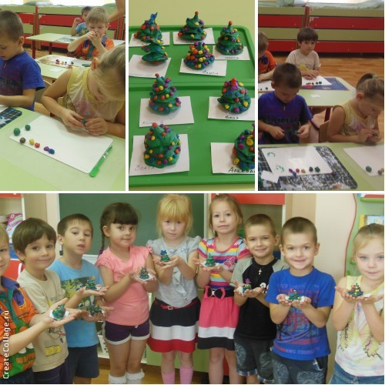

Занятие по аппликации:
«Заснеженный дом»

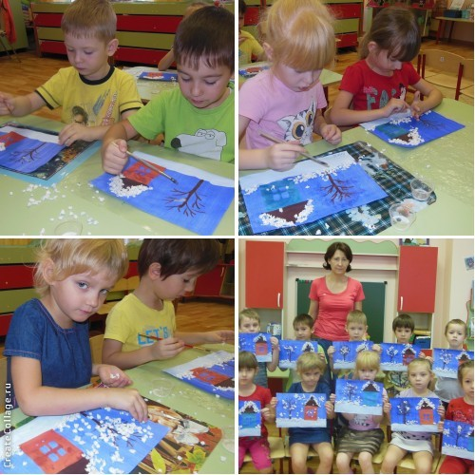

Занятие по рисованию:
«Снегири прилетели»

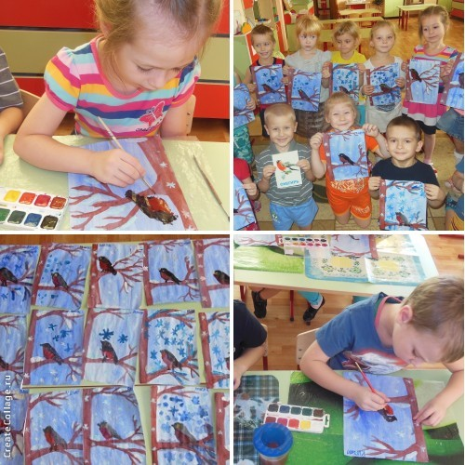

Беседа «Кто такой Дед Мороз»,
«Как мы встречаем Новый год»

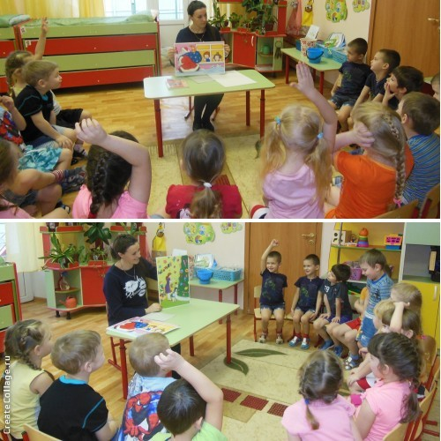

Новогодние украшения своими руками
«Цепочка»

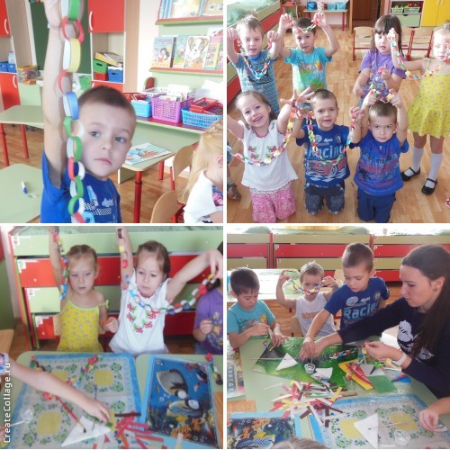

Занятие по рисованию:
«Наряды для Деда Мороза и Снегурочки»

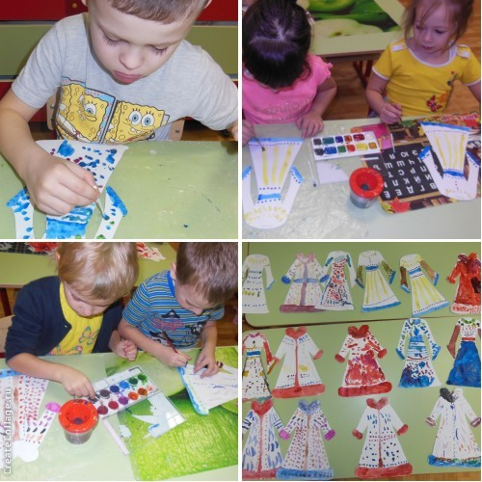

Изготовление Новогодних фонариков

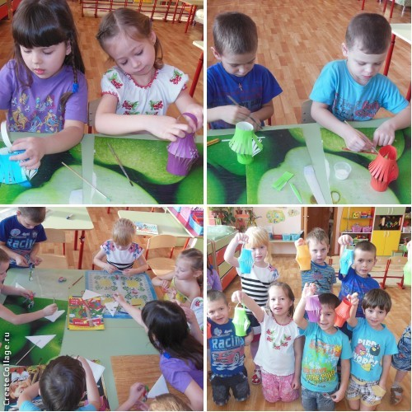

Ребята делают Новогоднюю поздравительную стенгазету для своих родителей

